今日动态
第十九周 6月16日 星期一 晴
- 晨间来园
出勤：今日来园25人。
- 户外活动
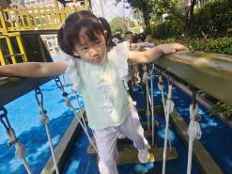 | 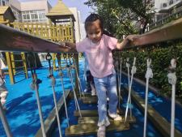 | 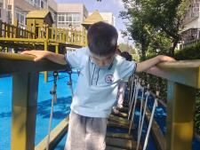 | 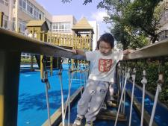 |  | 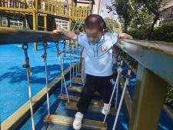
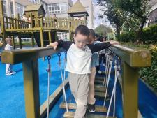 | 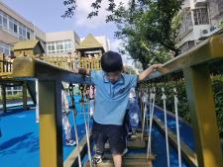 | 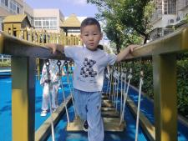 | 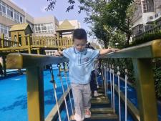 | 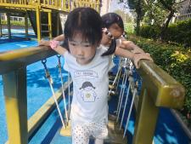 | 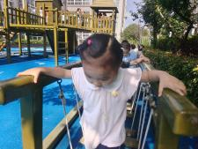
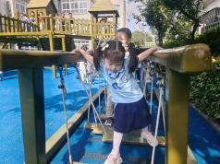 |  | 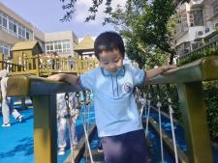 |  |  | 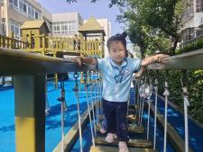
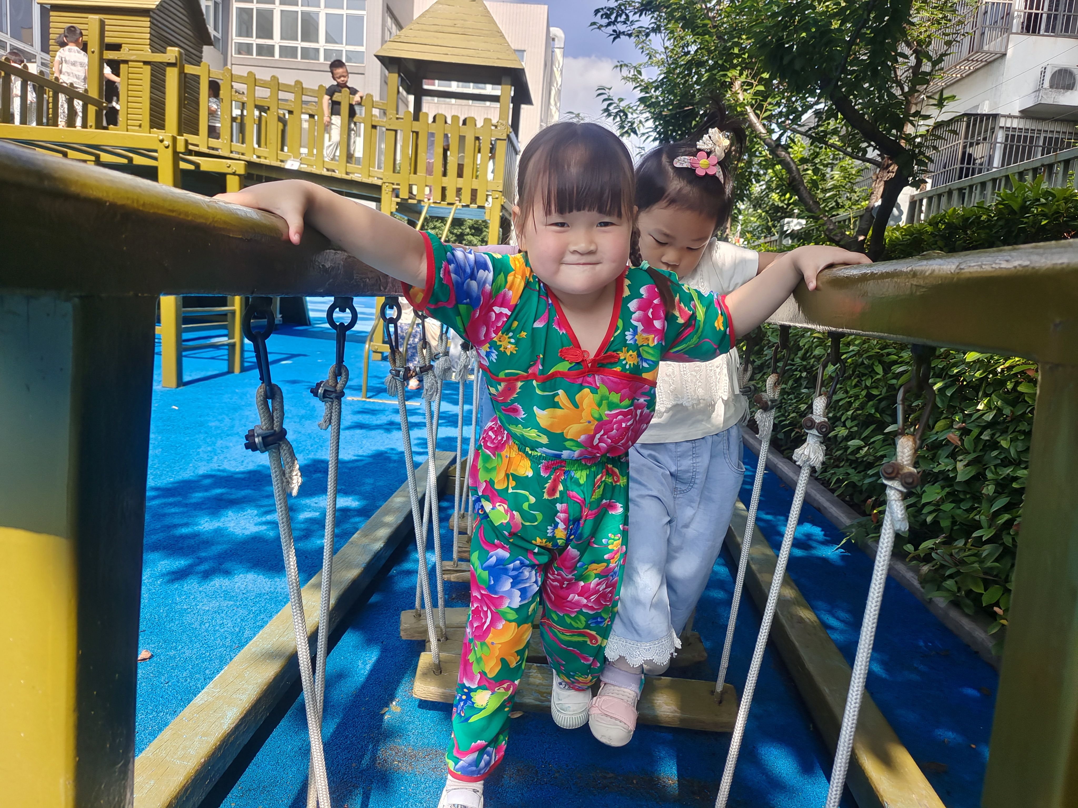 | 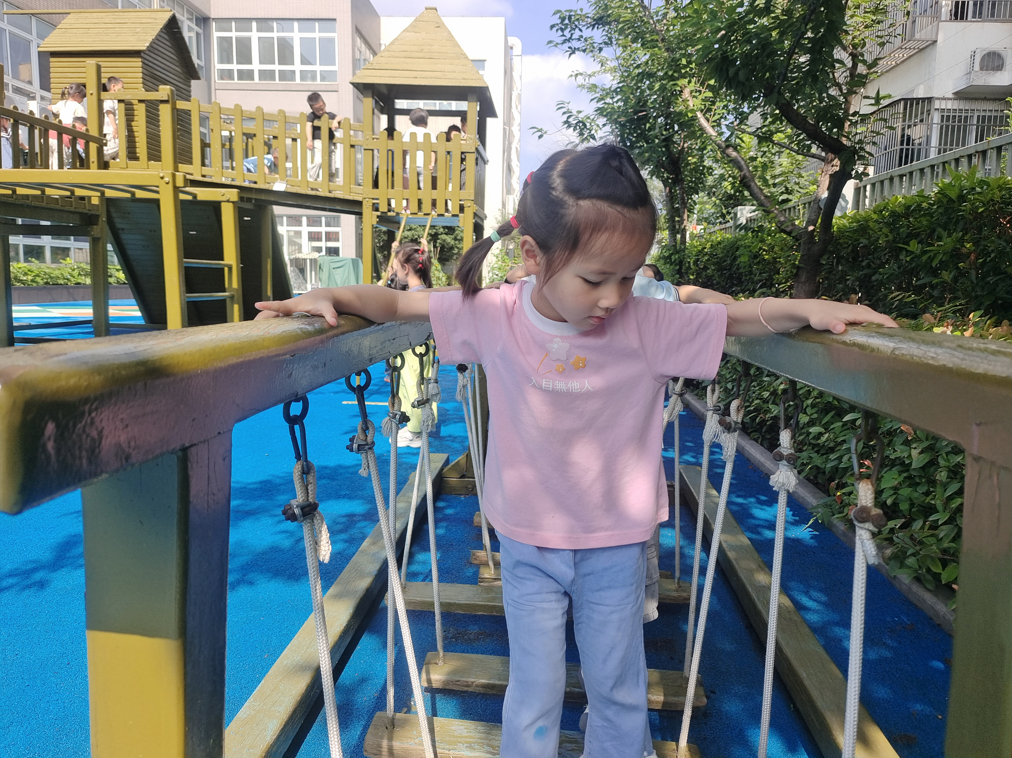 | 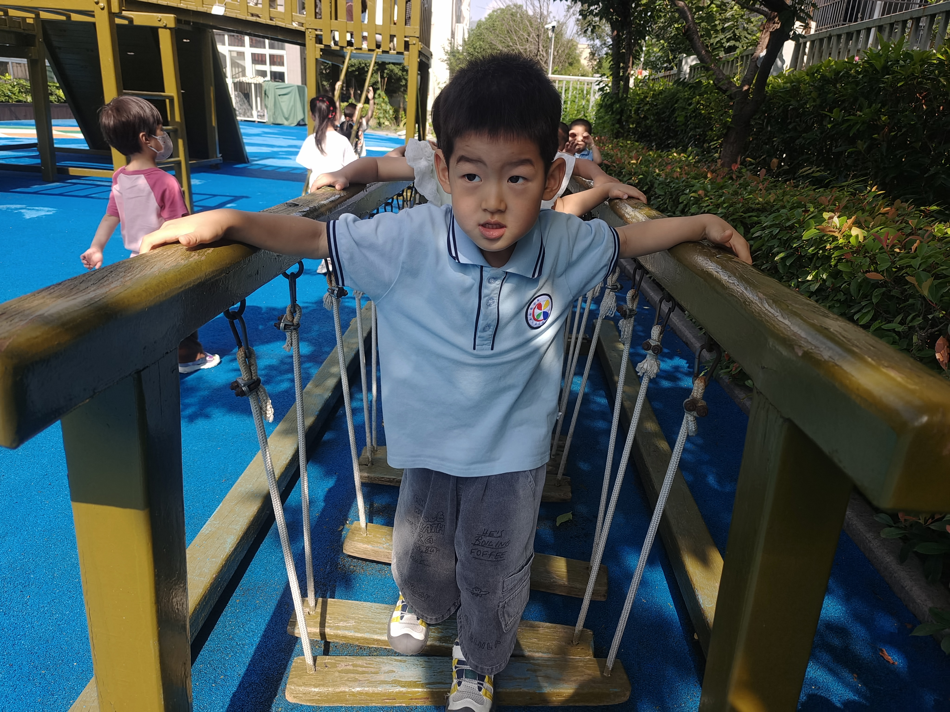 | 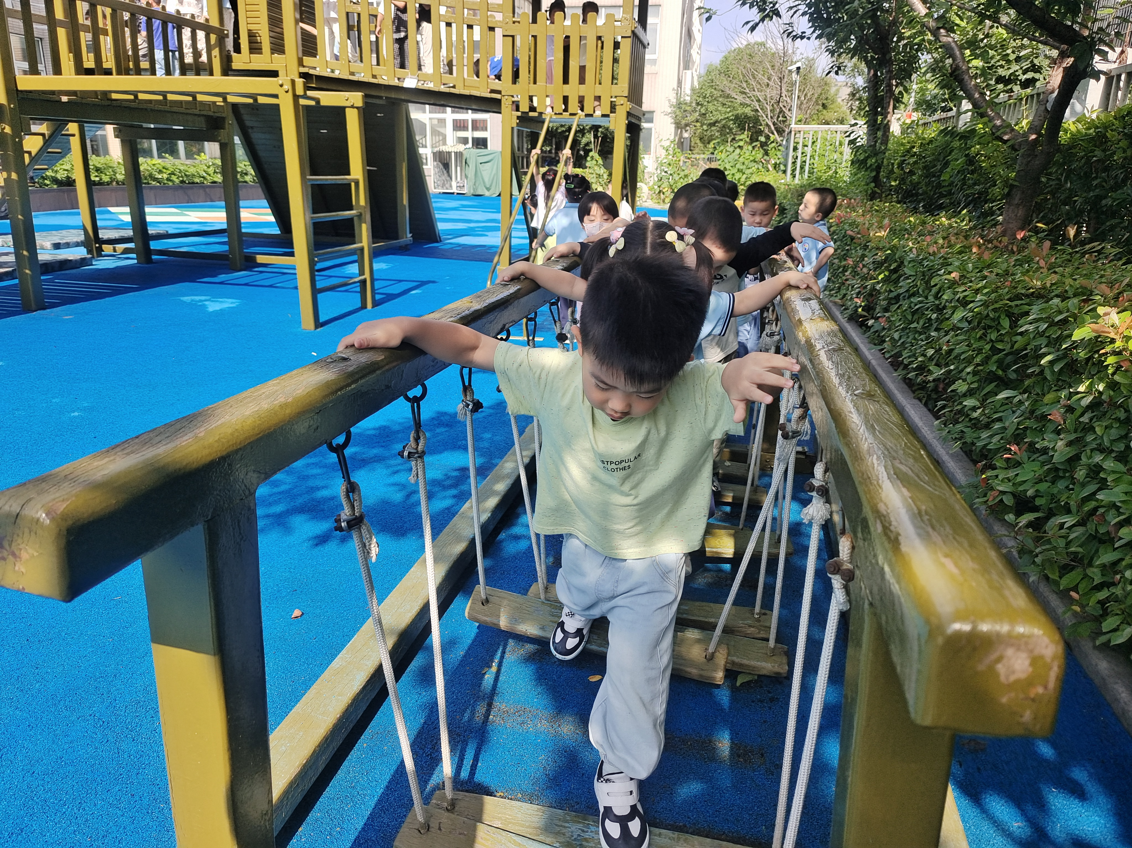

- 集体活动
今天的集体活动是：科学《好玩的水》这是一节探索类的科学活动，纯净的水是无色、无味、无固定形状的透明液体，具有流动性。本次活动引导幼儿在玩水的过程中探索玩水的方法和感知水的流动性，能用简单的语言讲述自己的玩法和发现。
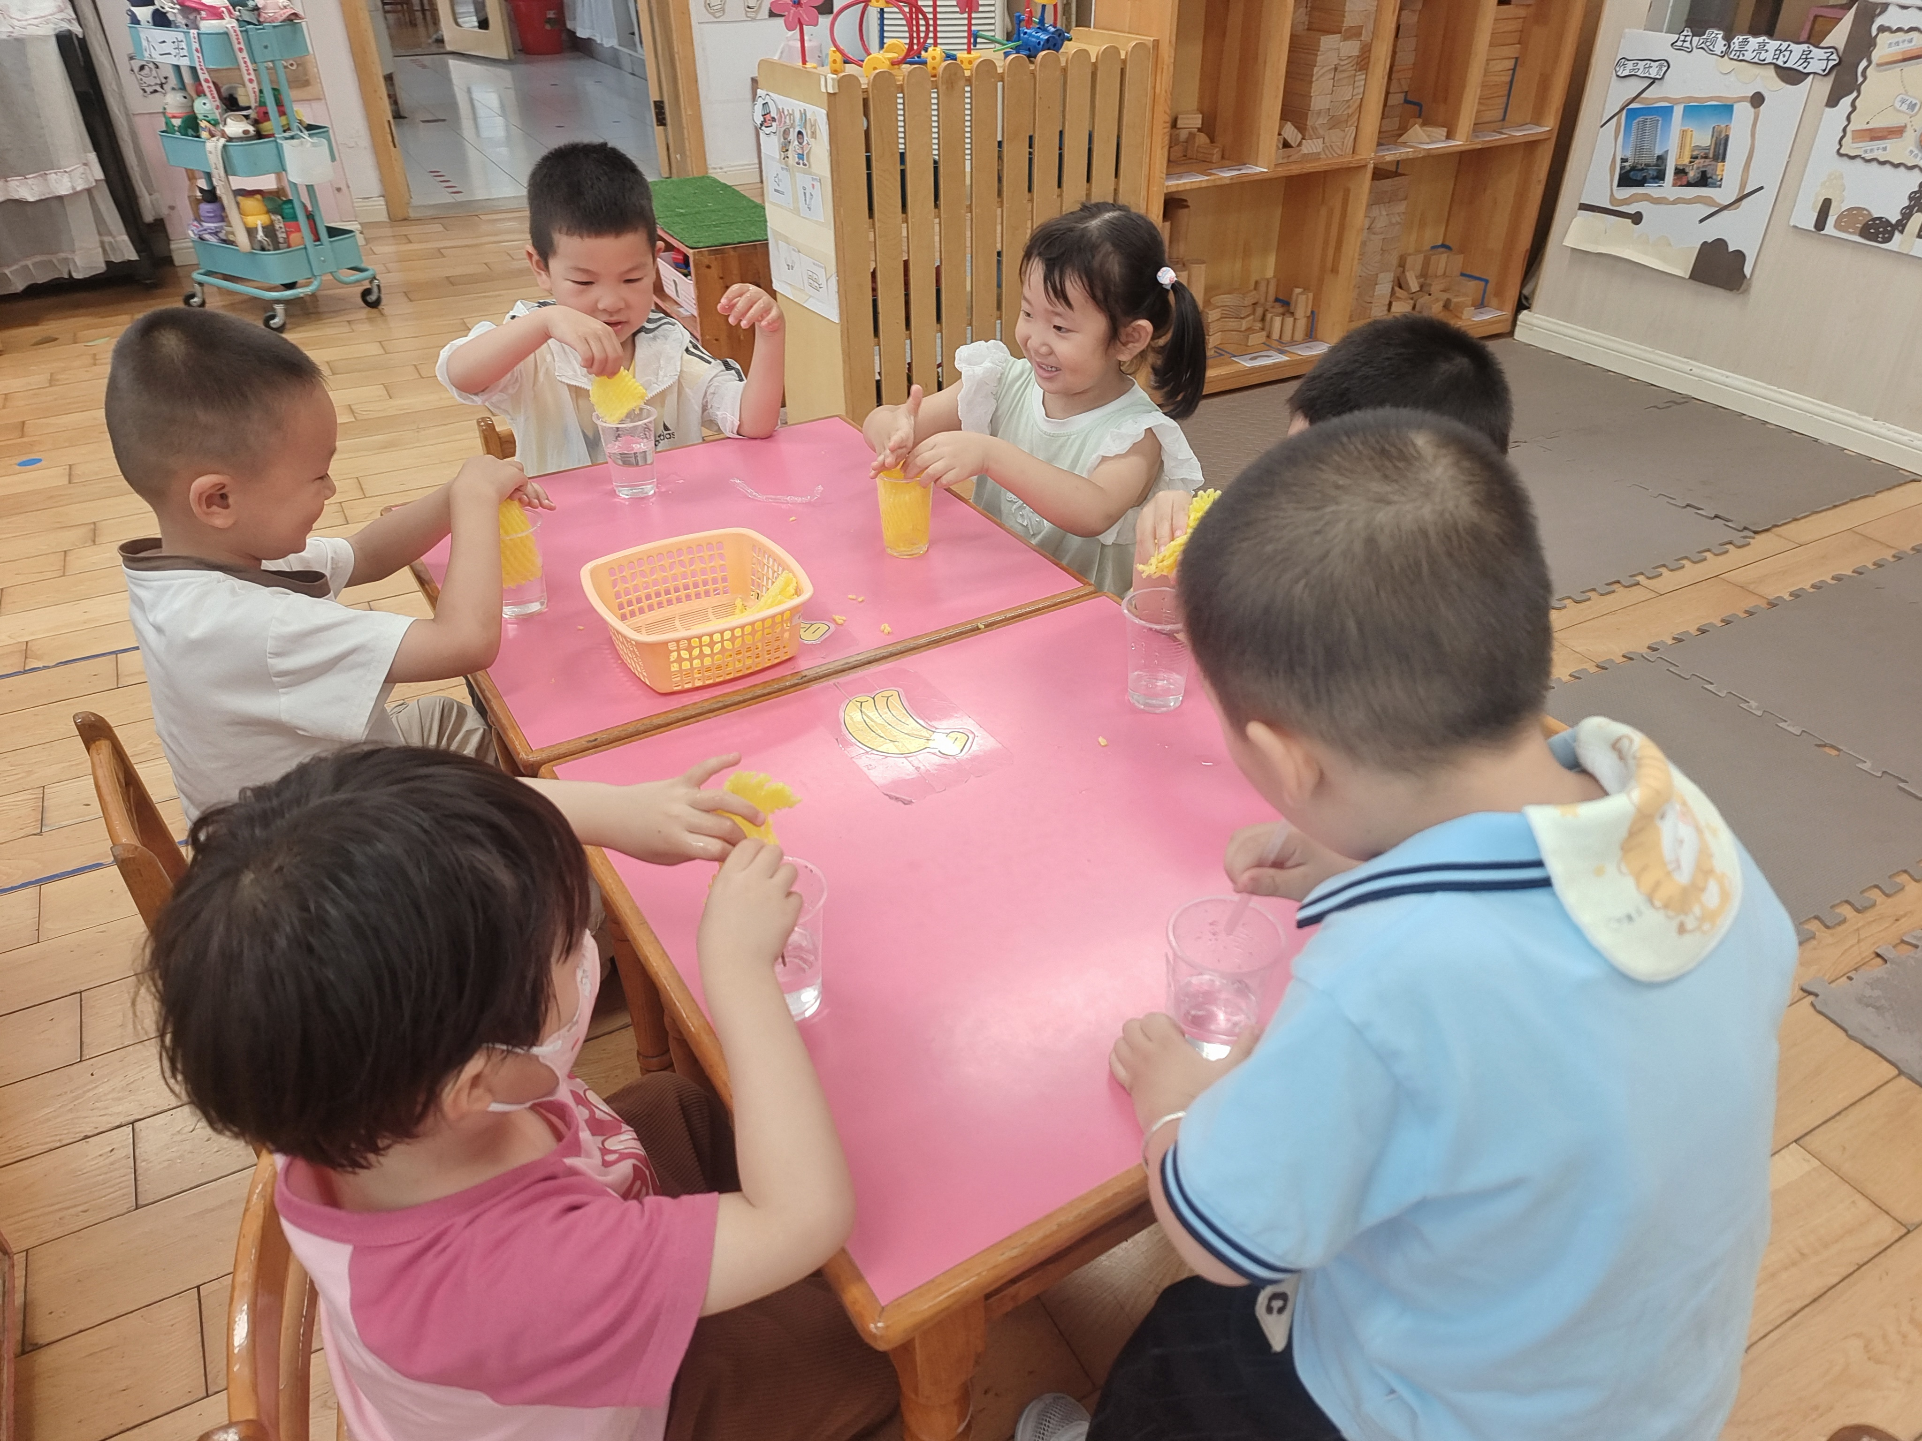 | 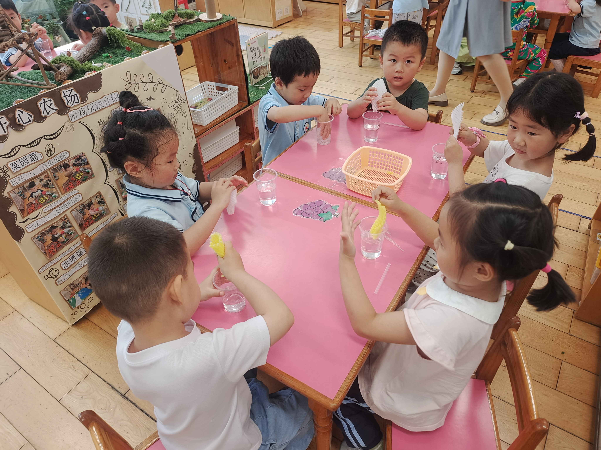 | 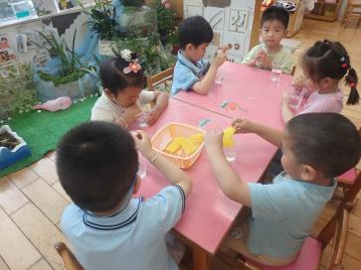

程子杰、李舒扬、卢欣悦、王天乐、吴梓溪、吴玥兮、王芷柠、范宥泽、常祈安、徐一凯、莫梓涵、周荣安、杨承明、魏璟炎、承芮伊、卢欣悦、程墨桐、严子沐能够探索玩水的方法，在玩得过程中感知水是无色、透明、会流动的特性,。
潘言恩、王耀泽、左晨昕、陈望舒、李一诺、王劲霖积极参与玩水的游戏，并用简单的语言讲述自己的发现。
- 温馨提示
天气逐渐炎热，请各位家长注意孩子们的防暑降温工作，确保孩子们在家的饮水量，避免中暑。同时，今天我们在幼儿园里进行了科学探索活动，孩子们对水的特性有了更深入的了解。请各位家长在家也可以引导孩子们继续探索水的奥秘，比如观察水在不同温度下的变化，或者尝试制作简单的水上玩具，让孩子们在玩中学习，增长知识。

